Цифровые инструменты в управлении школой

Иванова Наталья Анатольевна,
директор МБОУ «СОШ № 82»

В целях организации эффективного взаимодействия членов администрации образовательного учреждения, сокращения отчетности, управления потоками информации внутри школы применяется комплекс цифровых инструментов.
Электронная почта образовательного учреждения является не только средством получения\отправки корреспонденции, средством взаимодействия с «внешним миром» (органами управления, партнерами учреждения), но и средством организации потоков информации внутри администрации школы.
МБОУ «СОШ 82» имеет папки в электронной почте, соответствующие функционалу
- директора,
- заместителя директора по воспитательной работе,
- заместителя директора по учебно-воспитательной работе,
- заместителя директора по безопасности жизнедеятельности,
- заместителя директора по административно-хозяйственной работе,
- социального педагога,
- ответственного за сайт ОУ,
- секретаря,
- библиотекаря.
Это позволяет оперативно перенаправлять входящие письма членам администрации для ознакомления и исполнения. Письмо может быть переименовано с указанием срока исполнения, числом привлекаемых работников, критерием исполненности. Важно при этом, чтобы письмо сохранило отметку «пометить непрочитанным».
Внутри каждой папки могут быть созданы папки для хранения информации, которой могут воспользоваться другие члены администрации. Так, например, внутри папки социального педагога создана папка с характеристиками несовершеннолетних, состоящих на различных видах учета. Каждое письмо должно быть названо фамилией учащегося.
Использование единой электронной почты всеми членами администрации способствует взаимозаменяемости, облегчает для всех управленцев доступ к информации, особенно к отчетам (папка «Отправленные»), которые отсылаются периодически.
Широкие возможности для организации эффективного взаимодействия между членами администрации представляет Google.
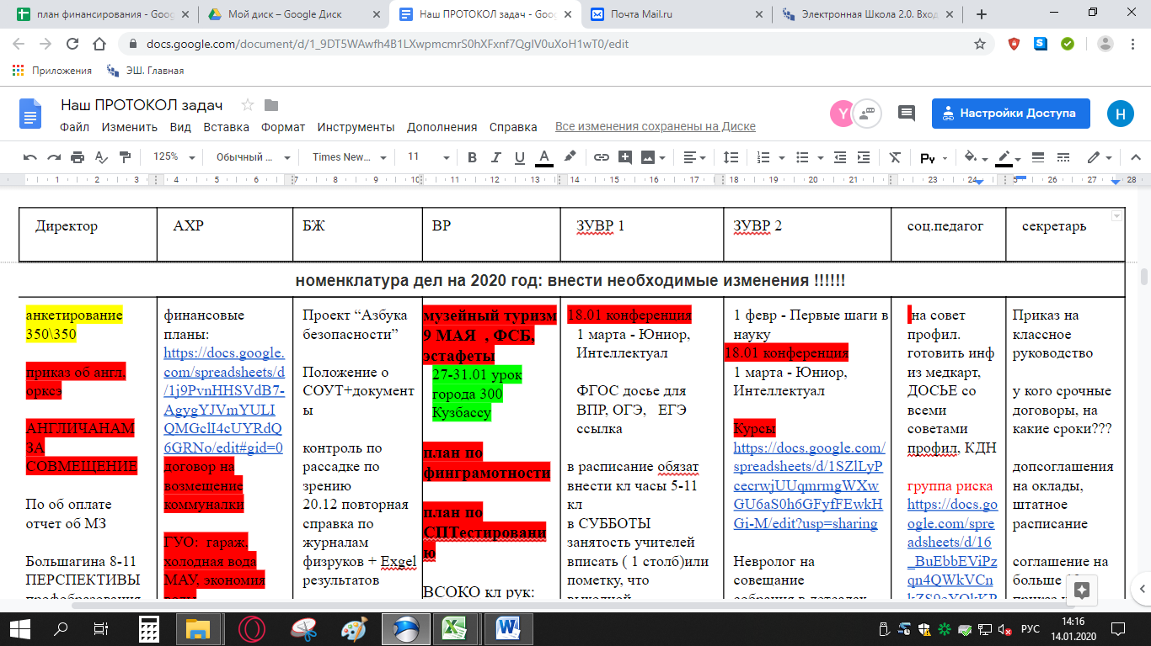
МБОУ «СОШ № 82» использует Google-документ «Наш протокол задач», в котором в виде списка определены стратегические задачи каждого администратора и в виде столбцов списки мероприятий для каждого исполнителя. Цветовое выделение позволяет обозначить степень важности мероприятия. Данный файл выполняет функцию записной книжки директора с правом комментирования членами администрации.

Директор образовательного учреждения имеет возможность видеть одновременно весь список дел администрации. Восприятие последовательного перечисления списка этих же дел требует удерживать в зоне внимания те дела, которые подразумеваю взаимодействие управленцев. Что не особенно удобно.
Так, например, в столбец секретаря внесены распоряжения о создании приказов об оплате классного руководства, подготовки для сайта школы определенных сведений и т.п. Кроме того в этом столбце размещена информация о пенсионерах, сроках выхода на пенсию работников предпенсионного возраста, возраст детей педагогов, находящихся в отпуске по уходу за ребенком. Эта информация может понадобиться при планировании нагрузки на последующие учебные годы.
В столбце заместителя директора по АХР внесены помещения, требующие косметического ремонта, числа аттестатов и медалей, которые должны быть приобретены и проч.. Для планирования расходов субвенции и иных поступлений создана Google-таблица «План финансирования», ссылка на которую помещена в данном столбце.
В столбцах заместителей директора по УВР внесены, например, сроки муниципальных конкурсов, даты окончания аттестации отдельных педагогов. Перспективный график диагностических процедур, всероссийских проверочных работ.
В столбце социального педагога размещена ссылка на Google-таблицу «Учащиеся группы риска», доступ к которой предоставлен директору, социальному педагогу и председателю школьного психолого-педагогического консилиума. Соответственно каждому из трех управленцев распределена ответственность за определенных учащихся: некоторых учащихся требуется провести через процедуры ПМПК, другие состоят на внутришкольном и иных видах учета, а для ряда учащихся и их родителей полезными могут оказаться встречи в кабинете директора. О проделанной с каждым учащимся работе ответственные вносят информацию в соответствующую графу, что позволяет в любое время иметь необходимые сведения, никого не отвлекая от ведения уроков и другой работы.
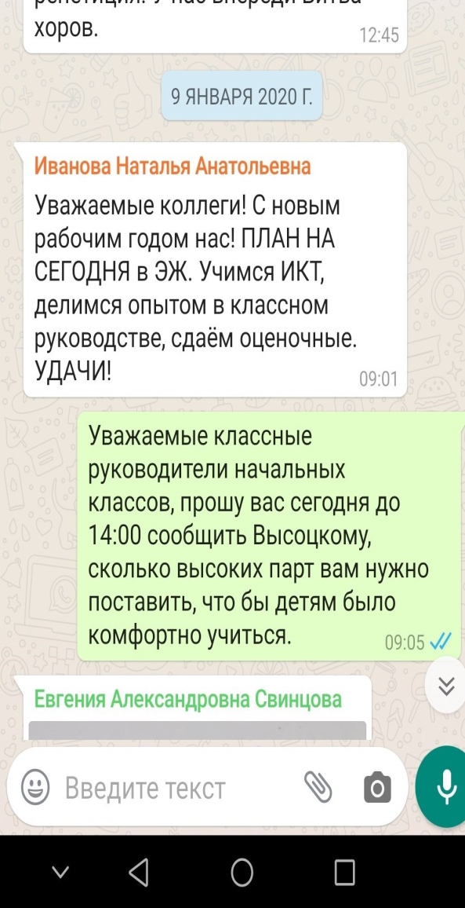
Использование данного цифрового инструмента позволяет сократить продолжительность административных совещаний. Периодичность получения обратной связи от членов администрации определяется необходимостью, но не реже 1 раза в неделю. О появлении срочной информации члены администрации оповещаются через WhatsApp в группе «82, голова» либо индивидуальное оповещение. Все члены данной группы имеют возможность размещать свою информацию и отвечать другим участникам. Группа «82, учитель» объединяет всех работников МБОУ «СОШ 82», но правом размещать информацию имеют только администраторы группы – члены управленческой команды школы. Ограничить право участников группы на ответы и комментарии можно в настройках группы (раздел «отправка сообщений»).
Это позволяет работникам школы не отвлекаться на неинформативные сообщения, которые зачастую содержат эмоциональные отклики поддержки или неодобрения по отношению к полученной информации или вопросы на уточнение. Их можно задать в личном сообщении тому или иному администратору.
Администраторами данной группы выработаны определенные правила: сообщение должно касаться не менее 3 педагогов, не содержать публичной критики, ведь напоминание о невыполненном поручении может прозвучать завуалированно – в словах благодарности тем, кто своевременно с порученным справился. Приветствуются поздравления с днем рождения членов коллектива, информация о победах, наградах, достижениях работников школы и учащихся.
С помощью сообщений в данной группе директор информирует о повестке совещаний и педсоветов, списке выступающих, замдиректора по БЖ напоминает о тех или иных видах инструктажей, замдиректора по ВР размещает ссылки на обзоры школьных мероприятий в группе В контакте и Инстаграмм для распространения в социальных сетях, мессенджерах классов, замдиректора по УВР – о тех или иных отчетах, которые следует сдать, заполнив Google-таблицы по ссылкам, размещенным в разделе «Новости» электронного журнала ruobr.
Функцию электронной учительской взял на себя данный раздел. Здесь удобно разместить
- нормативные документы: приказы по внутришкольному контролю, положения о конкурсах, содержание памяток для инструктажа учащихся, локальные акты, к которым чаще всего обращаются педагоги, например, о текущем контроле и промежуточной аттестации;
- ссылки на Google-таблицы с результатами проводимых педагогами диагностических процедур, в том числе результатами ВПР;
- ссылки на презентации, доклады, электронные книги с передовым опытом по актуальным направлениям (ОВЗ, цифровизация и пр.);
- формы характеристик учащихся, актов обследования жилищно-бытовых условий и т.п..

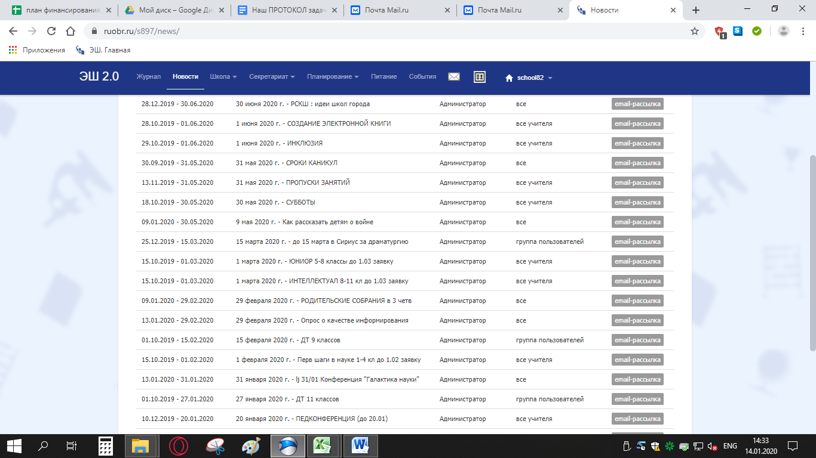
Электронный журнал позволяет размещать для ознакомления педагогов, учащихся и их родителей планы-графики мероприятий, в том числе каникул, объявления о режиме работы образовательного учреждения.

Повышению качества подготовки учащихся к ВПР, выполнения заданий промежуточной аттестации стало размещение на странице сайта школы соответствующих демонстрационных вариантов заданий.

